Федерально государственное бюджетное учреждение высшего образования «АРМАВИРСКИЙ ГОСУДАРСТВЕННЫЙ УНИВЕРСИТЕТ» факультет дошкольного и начального образования

ПРОЕКТНО-ИССЛЕДОВАТЕЛЬСКАЯ РАБОТА
Тема работы
Исследование психоэмоционального состояния педагогов в школе.

Выполнила:
студент АГПУ
факультет дошкольного и начального образования
Татаркина Ирина Андреевна
Руководитель:
кафедра физической культуры и медико-
биологических дисциплин
Арушанян Жанна Александровна

2023 г.
Содержание
Введение………………………………………………………………….……3
1.Теоретическая часть
1.1 Понятие о стрессе и стрессоустойчивости………………….………..5
1.2 Теория стресса……………………………………………….………....6
1.3 Причины стресса в работе педагога………………………….……….7
1.4Стрессовые ситуации в работе педагогов………………….……….....7
1.5 Какое влияние оказывает стресс на здоровье человека……….……11
2. Практическая часть
2.1 Поисково-исследовательский этап…………….……….……….……13
2.2 Анализ результатов опроса педагогов МБОУ СОШ№7 им. П.Н. Степаненко г. Кропоткин Кавказский район………..………………………………………....13
Заключение………………………………………………………………….…16
Список источников………………………………..…………………….…….17
Приложение 1: Тест на определение стрессоустойчивости личности……………………………………………………………..….…..………18
Приложение 2: Диаграммы результатов опроса педагогов…….…………………………………………………...….……..……….20
Приложение3: Памятка для педагогов «Как справиться со стрессом».…………………….………………………..…………………………………………….……...30
Приложение 4: Алгоритм для педагогов «Как вести себя в стрессовых ситуациях».…………………………………………………………………………………………………35

Введение.
« Стресс – это не то, что с Вами случилось, а то, как вы к этому относитесь»
Ганс Селье
Понятие «Стресс» каждый воспринимает по-своему, иногда даже не все понимают значение. Правильное понимание стресса поможет лучше избежать его.
Стресс — это ответная реакция организма человека на перенапряжение, негативные эмоции или просто на монотонную суету. Во время стресса организм человека вырабатывает гормон адреналин, который заставляет искать выход. Стресс в небольших количествах нужен всем, так как он заставляет думать, искать выход из проблемы, без стресса вообще жизнь была бы скучной. Но, с другой стороны, если стрессов становится слишком много, организм слабеет, теряет силы и способность решать проблемы.
В жизни педагогов стрессовые ситуации не исключение. Профессия педагога сопряжена с множеством ситуаций, вызывающих стресс. Работа учителя характеризуется постоянными нервно–эмоциональными нагрузками, психоэмоциональным напряжением. Высокая ответственность, мотивационная и личностная вовлеченность в педагогическую работу, значительное эмоциональное «выкладывание» в общении со школьниками обусловливают стрессогенный характер деятельности учителя.
Актуальность.
Мне интересна эта тема так, как моя мама работает учителем начальных классов в моей школе. Мне бы хотелось понять часто-ли у нее возникают стрессовые ситуации на работе и как она с ними справляется. Так же я хочу помочь педагогам своей школы задуматься и о своём здоровье, и предложить способы выхода из стрессовых ситуаций.
Объект исследования:
педагоги МБОУ СОШ №7 им. П.Н. Степаненко Кавказского района.
Предмет исследования: самочувствие педагогов в школе, их стрессоустойчивость.
Цели исследования:
1. Изучить проблематику стресса в работе учителя.
2. Выявить психоэмоциональное состояние учителей моей школы.
Исходя из поставленных целей, я определила следующие задачи:
1. Изучить научную и методичную литературу по данной теме.
2. Подготовить бланки и провести опрос среди педагогов МБОУ СОШ №7 им. П.Н Степаненко г. Кропоткина Кавказского района.
3. Анализ и обобщение результатов опроса педагогов.
4. Выводы по полученным результатам.
5. Понять для себя, что такое стресс, каковы его причины и способы выхода из стрессовых ситуаций.
6. Разработать алгоритм для педагогов школы «Как вести себя в стрессовых ситуациях».
7. Разработать памятку для педагогов «Как справиться со стрессом».
Используемые методы исследования:
1. Теоретический (изучение и анализ научной литературы по данной теме)
2. Практический (Тест на определение стрессоустойчивости личности, разработка алгоритма и рекомендаций для педагогов).
Результат
1. Алгоритм для педагогов «Как вести себя в стрессовых ситуациях».
2. Памятка для педагогов «Как справиться со стрессом».

1. Теоретическая часть
1.1. Понятие о стрессе и стрессоустойчивости.
Пятьдесят лет назад мало кто знал, что значит слово стресс. Использовали его разве что физики - для обозначения «внешней силы, приложенной к объекту и вызывающий его деформацию». У них позаимствовал этот термин канадский физиолог Ганс Селье, всю жизнь исследовавший защитные реакции, возникающие у человека при действии внутренних и внешних раздражителей. Впервые понятие «стресс» появилось в его труде 1956 года «Стресс в нашей жизни» и, согласно теории Селье, обозначало психическое напряжение, возникающие у человека под давлением трудных условий - как в повседневной жизни, так и в экстремальных ситуациях. Гансу Селье пришлось почти пять лет доказывать скептически настроенным коллегам по всему миру уместность употребления этого технического слова в медицине. И когда его, наконец, внесли во все словари, оказалось, что человечество только и ждало названия для своих душевных и телесных расстройств.
Стресс (от англ. «stress» — напряжение) — неспецифическая (общая) реакция организма на очень сильное воздействие, будь то физическое или психологическое, а также соответствующее состояние нервной системы организма (или организма в целом). Особенно от стресса страдает нервная и иммунная система. В стрессовом состоянии люди чаще оказываются жертвами инфекции, поскольку продукция иммунных клеток заметно падает в период физического или психического стресса».
Эустресс имеет два значения — «стресс, вызванный положительными эмоциями» и «несильный стресс, мобилизующий организм». Он оказывает на человека положительное влияние, мобилизует его, улучшает внимание, реакции, психическую деятельность, повышает адаптационные возможности организма.
Стрессоустойчивость — совокупность качеств, позволяющих организму спокойно переносить действие стрессоров без вредных всплесков эмоций, влияющих на деятельность и на окружающих, а также способных вызывать психические расстройства.
Основные признаки человека со стрессоустойчивостью высшего уровня:
- Способность ориентироваться и мгновенно принимать решения в критических ситуациях.
- Умение не вестись на провокативные действия окружающих, адекватное (не болезненное) восприятие критики.
- Контроль возникающих эмоций, их рационализация, подчинение разуму.
- Способность абстрагирования от лишних, ненужных внешних факторов (информация о бедствиях, росте цен, жалобы невротических личностей и т.д.).
- Сохранение возможности деятельности в раздражающей обстановке (люди критикуют, кричат, отвлекают).
Таким людям гораздо проще минимизировать последствия шокирующих или неприятных событий. Известно, что паника блокирует разум, в состоянии паники человек совершает ошибки, которые не решают ситуацию, а только усугубляют ее негативное воздействие. Сохранения выдержки – это путь к успеху.
Кроме того, уровень стрессоустойчивости может изменяться в течение жизни в результате работы над собой и приобретенного опыта. К примеру, человек испытал стресс, когда впервые подвергся резким обвинениям со стороны руководства. Второй раз реакция может быть менее выражена, поскольку он понял, что негативных последствий (увольнения) такая критика за собой не повлекла, при этом уверенность в себе как в специалисте выросла.
1.2 Теория стресса

О теории стресса Селье
Первые подвижки к созданию своей теории стресса Ганс Селье осуществил еще в студенческие времена, в 1926-м году – именно в этот период ученый определил, что любые раздражители вызывают стереотипную реакцию со стороны человеческого организма.
Прежде всего, его интересовал механизм развития состояния общей слабости, сопровождающегося апатией, нарушением аппетита, побледнением кожи, отмечающегося при таких, казалось бы, разных недугах, как онкология, инфекционные заболевания, нарушения костной системы и т.д.
Ввиду определенных обстоятельств, Селье временно оставил изучение принципов формирования и развития стресса и вернулся к нему в 1936-м.
В ходе лабораторных исследований, было выяснено, что подопытные животные на уровне процессов, протекающих в организме, реагируют на аналогичные раздражители так же, как и люди. В последующем открытие, сделанное Селье в отношении развития стресса, стало широко известно в качестве адаптационного синдрома.
Выводы Ганса Селье в отношении механизмов формирования стресса внесли большой вклад и задали новый вектор в развитии множества направлений. Отныне изучением стресса, базируясь на выводах Селье, стали заниматься психологи, социологи и представители других медицинских ответвлений.
1.3 Причины стресса в работе педагога
В настоящее время в систему образования внедряются новые методы обучения, новые учебные программы, которые необходимо осваивать, изучать инновационные методы. Это приводит к увеличению нагрузок на преподавателей. У преподавателя велики и психоэмоциональные нагрузки. Работа с разными детьми, (преподаватель отдается работе, но часто не получает должной отдачи от студентов) постоянный контроль за собой, необходимость сдерживать свои эмоции. Это может приводить к чрезмерному стрессу в работе и ухудшению здоровья (могут появляться раздражительность, беспокойство, мышечное напряжение, утомляемость), что, в свою очередь, негативно влияет на весь учебный процесс.
Труд учителя сопряжен с большими психоэмоциональными затратами. Урок сам по себе, является стрессогенным фактором, так как заставляет и учителя, и учеников успеть за 45 минут выполнить все намеченное. Угроза «не успеть» – одна из самых стрессогенных для современного человека. У учителя к этому добавляется необходимость одновременно решить несколько педагогических задач: уследить за каждым учеником реализуя индивидуальный подход; поддержать дисциплину в классе; доступным языком объяснить новый материал, оценить степень его усвоения; проверить выполнение домашнего задания и поставить объективные оценки. Все эти задачи сами по себе вызывают психическое напряжение, так как решаются с высоким чувством ответственности.
В практической работе и обыденной жизни учитель часто попадает в состояния, именуемые предстартовыми (они предшествуют какому-либо событию, явлению, способному вызвать стресс). Это открытые уроки, ответственные выступления, напряженный разговор с начальством. Сумасшедший ритм жизни учителя, катастрофическая нехватка времени, избыточный, зачастую негативный, информационный поток выливаются в непрекращающуюся депрессию, хроническую усталость, агрессию, ошибочные решения. Кроме того, стресс может способствовать эмоциональному выгоранию учителя. А ведь профессиональный долг педагога требует взвешенных поступков и решений. Он обязывает преодолевать вспышки гнева, состояния раздражительности, тревожности, отчаяния.
В результате исследования зависимости стресса от возраста педагогов было выявлено, что связь между возрастом и стрессом отсутствует.
Профессия педагога, как известно, относится к профессиям типа “человек-человек”, что связано с высокими эмоциональными затратами. По сравнению с другими профессиональными группами среди педагогов наиболее высок риск возникновения невротических расстройств, накопления тяжелых форм неврозов, соматических проблем. Педагогическая деятельность насыщена разного рода напряженными ситуациями и различными факторами, связанными с возможностью повышенного эмоционального реагирования. Особенности поведения и восприятия учителя во многом обусловлены состоянием его нервной системы. При информационных и эмоциональных перегрузках, характерных для работы в школе, возможны проблемы со здоровьем

1.4. Стрессовые ситуации в работе педагогов.
Причины возникновения стрессовых ситуаций у учителя :
1. Неправильное распределение времени, спешка;
2. Конфликты с коллегами;
3. Слишком высокая ответственность ;
4. Социальная оценка;
5. Повседневная рутина;
6. Взаимодействие с различными группами (дети, родители, коллеги);
7. Восприятие и осмысление информации разного вида;
8. Поведение и отношение учащихся.
Проявления стресса в работе учителя разнообразны и обширны: тревожность, измождённость, выгорание. В практической работе и обыденной жизни учитель попадает в состояния, именуемые предстартовыми (они предшествуют какому-либо событию, явлению, способному вызвать стресс). Это открытые уроки, ответственные выступления напряжённый разговор с начальством. Специфические результаты двух событий – горе и радость – совершенно различны, даже противоположны, но их стрессовое действие – может быть одинаковым.
1. Конфликт педагога с учащимися.
Противоречия между педагогом и учащимися всегда отрицательно сказываются не только на взаимоотношениях, но и на эмоционально-психическом состоянии каждой из конфликтующих сторон. Не случайно в последнее время специалисты все чаще отмечают такое негативное явление в педагогической среде, как “синдром психического выгорания”, который чаще всего является следствием затяжного профессионального стресса.
Конфликты в педагогической деятельности надолго нарушают систему взаимоотношений между педагогом и учащимися, вызывают у педагога глубокое стрессовое состояние и неудовлетворенность своей работой. Такое состояние усугубляется сознанием того, что успех в педагогической деятельности зависит от поведения учащихся, что может привести к появлению состояния зависимости педагога от “милости” его воспитанников.
Возникновение проблемных и конфликтных ситуаций обусловлено и падением престижа педагогической профессии в обществе, авторитарностью в школьном управлении, возросшей напряженностью в межличностных отношениях в школьном социуме.
Современные дети стали отличаться или полным безразличием к окружающим их людям, либо редкой жестокостью ко всему живому, из-за чего педагог не всегда может воздействовать на них, ведь для таких детей учитель не является тем, кого они обязаны уважать, поэтому удачно разрешенный конфликт является одним из средств поднятия своего авторитета, и не только. Такая ситуация может положительно повлиять на ребенка, отозваться глубоко в нём и заставить пересмотреть его свои взгляды на мир.
Проблема жестокого обращения в последнее время весьма актуальна, ведь в школе должно идти формирование личности человека, и главный созидатель – это учитель. И ему очень важно уметь предупреждать конфликты и грамотно их разрешать.
Данная работа посвящена изучению причин возникновения стрессовых ситуаций в работе педагогов и путям их разрешения.
2. Конфликт педагога с родителями учащихся.
Деятельность родителей и педагогов в интересах ребенка может быть успешной только в том случае, если они станут союзниками, что позволит им лучше узнать ребенка, увидеть его в разных ситуациях и таким образом приблизиться к пониманию индивидуальных особенностей развития и способностей, формирования ценностных жизненных ориентиров, помочь в преодолении негативных поступков и проявлений в поведении.
Возникшие вопросы, проблемы и задачи учителя и родители должны решать сообща, приходя к согласию, не ущемляя интересов друг друга и объединяя усилия для достижения взаимопонимания.
К сожалению, гармонии отношений добиться не всегда удается.
Казалось бы, родителям и учителям делить нечего: и та и другая сторона действуют в интересах и во благо ребенка. Однако между учителями и родителями обучающихся может возникнуть недопонимание, которое иногда приводит к конфликтам. Поводы для конфликтов могут быть разные. Чаще всего они отражают отношение учителя к определенному ребенку, а родители могут иметь свое собственное, отличное от других мнение по поводу организации учебно-воспитательного процесса в школе.
При этом, некоторые родители отвергают помощь школы, некоторые пассивно взирают на мучения своего ребенка или его учителя.
Одни постоянно скандалят с несговорчивым учителем, другие идут жаловаться директору школы или в управление образования.
В основе возникающих конфликтов лежит неудовлетворенность родителей в области обучения и воспитания детей, организации учебно-воспитательного процесса, положением ребенка в системе внутри классных связей или отношением учителя к ребенку или родителям.
3. Конфликт педагога с начальством.

Как известно, любой коллектив, в том числе учительский, является разновидностью социальной группы.
Раньше главную особенность коллектива, отличающую его от диффузной группы (простого скопления людей), видели в том, что он занят общественно необходимой деятельностью, подчиняющей интересы личности интересам общества. Считалось: чем сильнее такое подчинение, тем лучше. По мнению некоторых, человеческие отношения в коллективе тоже пронизаны главным образом общественными мотивами. Отношения, вытекающие из личных нужд, третировались как малоценные или даже вредные, свидетельствующие об их несовершенстве. Вот одно из типичных определений коллектива: "Коллектив - это группа людей, являющаяся частью общества, объединенная общими целями совместной деятельности, подчиненной целям этого общества".
Однако в настоящем коллективе отношения личности и общества строятся на основе гармонизации их интересов, а не подчинения. И именно у такого коллектива есть признаки, свидетельствующие о высоком качестве реализации целевых и социально-психологических функций управления: организованность, сплоченность, самоуправление и развитие (совершенствование), соответствие деятельности интересам и общества, и отдельной личности.
Целевые функции, будучи основными, задают коллективу определенную структуру (под которой понимаются отношения, складывающиеся между людьми). В ней выделяются два среза деловой и социально-психологический. Деловая структура "обслуживает" производственную функцию, выражающую потребности общества (в школе — это потребности организации учебно-воспитательного процесса). Она складывается из делового взаимодействия, возникающего в ходе выполнения своих должностных обязанностей учителями и руководителями школы. Эти взаимодействия в вертикальном срезе (между руководимыми и руководителями) носят преимущественно управленческий характер, а в горизонтальной сфере (между учителями) -профессионально-педагогический и в меньшей степени управленческий (когда люди участвуют в управлении). В деловой структуре центральные позиции занимают руководители, наделенные административными полномочиями.
Социально-психологическая структура складывается из связей, имеющих психологическую природу. Они состоят из невидимых эмоциональных "нитей"-симпатий и антипатий, уважения, неуважения и других форм духовных связей, именуемых межличностными отношениями. В этой структуре позиции членов коллектива тоже не равны: одни пользуются большей любовью и уважением, т. е. имеют высокий социально-психологический статус, а другие обладают низким статусом, поскольку им симпатизируют мало. Бывают и изолированные учителя, пренебрегаемые коллегами и руководителями.
Высокий социально-психологический статус дает человеку большую моральную власть - неформальный авторитет, открывающий возможность влиять на других людей. Члены коллектива, оказывающие преобладающее влияние на мысли, чувства и поступки других благодаря своему более высокому неформальному авторитету (выгодная позиция в системе межличностных отношений), называются лидерами. Понятия "неформальный авторитет" и "лидер" характеризуют место человека в социально-психологической структуре коллектива. Эта структура подчинена в первую очередь социальной функции управления - она обслуживает потребности и интересы учителей. Поэтому авторитетами и лидерами становятся те, кто вносит наибольшую лепту в удовлетворение потребностей своих товарищей, борется за их интересы.
Коллектив хорошо управляется тогда, когда его деловая и социально-психологическая структуры совпадают или очень близки. Это значит: руководители, особенно директор школы и его заместители, одновременно должны быть лидерами, пользоваться наибольшим неформальным авторитетом. Если же основными лидерами в школе являются рядовые учителя, это может затруднить деятельность руководителей. Для успешного управления как минимум необходима поддержка администрации со стороны лидеров. Если же администрация тянет коллектив в одну сторону, а неформальные лидеры - в другую, не может быть продуктивной работы.
Нередко в коллективе бывают отрицательные лидеры, оказывающие на него негативное влияние. В таких случаях возникает проблема их психологической изоляции от других путем развенчания их авторитетов в учительском коллективе. Наличие отрицательных лидеров свидетельствует обычно о незрелости коллектива, его нравственном неблагополучии.

1.5 Какое влияние оказывает стресс на здоровье человека
Стресс негативно влияет на здоровье человека, на ощущение благополучия, на удовлетворенность жизнью. Если в изучении физиологии стресса есть определенные успехи – найдены достаточно надежные физиологические и биохимические индикаторы, детально описана динамика стрессовых изменений, то в исследовании психологических аспектов стресса белых пятен намного больше.
В ретроспективном обследовании 270 амбулаторных психических больных крупнейшего госпиталя Саудовской Аравии было выявлено, что 52,6% считали именно стрессовые события причиной заболевания. Жизненные события играют наибольшую роль в неврозах, формирующую роль в депрессиях, пусковую роль в шизофрении. В Швеции на весьма представительной выборке 6935 мужчин в возрасте 47-55 лет субъективно воспринимаемый стресс оценивался как фактор риска сердечно-сосудистых заболеваний. Контроль осуществлялся в течение 12 лет. Глубина субъективного стресса определялась по чувству напряжения, раздражительности, тревожности, нарушениями сна. Было выделено шесть градаций стресса. Инфаркт миокарда развился у 6 % людей с низкими показателями стресса и у 10 % – с высокими показателями.
Около 40 % направлений к кардиологам по поводу усиленного сердцебиения и других нарушений сердечной деятельности напрямую связаны со стрессовой ситуацией. Примерно тот же процент направлений к невропатологам (из-за головных болей) и гастроэнтерологам (из-за болей в желудке) также связан со стрессом.

2. Практическая часть.
2.1. Поисково-исследовательский этап.
Реализация данного этапа я начала с изучения источников информации о методах исследования по данной теме. Совместно с моим руководителем мы определили, что наиболее приемлемым способом исследование психоэмоционального состояния педагогов будет проведение опроса педагогов МБОУ СОШ №7 им. П.Н. Степаненко г. Кропоткин Кавказский район
Организационно-подготовительный этап.
Совместно с руководителем проекта мы выбрали методику для выявления и предупреждения психоэмоционального состояния педагогов.
Цель, которой -выявить существующие и возможные уровни стрессоустойчивости у педагогов.
Для подготовки бланков мне понадобилось 10 листов А4. Вместе с руководителем проекта я подготовила бланки для опроса педагогов.
Ход и содержание опроса:
педагогам я предложила тест, который позволит получить информацию об уровне стрессоустойчивости. В опросе приняли участие 10 педагогов моей школы.
2.2 Анализ результатов опроса педагогов МБОУ СОШ№7 им. П.Н. Степаненко.
Совместно с руководителем проекта я обработала бланки опроса педагогов школы. Бланки теста сданы в кабинет школьного психолога. Я ознакомлена с принципом конфиденциальности по полученной информации. Анализ провели количественный и процентный.
Результаты обработки опроса педагогов:
1. Я думаю, что меня недооценивают в коллективе:
редко – 9 чел. (90%)
иногда – 0 чел. (0%)
часто – 1 чел. (10%)
2. Я стараюсь работать, учиться, даже если бываю не совсем здоров:
редко – 0 чел. (0%)
иногда –0 чел. (0%)
часто – 10 чел.100%
3. Я переживаю за качество своей работы:
редко – 1 чел. (10%)
иногда – 0 чел. (0%)
часто – 9 чел. (90%)
4. Я бываю настроен агрессивно:
редко – 7 чел. (70%)
иногда – 3 чел. (30%)
часто – 0 чел. (0%)
5. Я не терплю критики в свой адрес:
редко – 1 чел. (10%)
иногда – 7 чел. (70%)
часто – 2 чел. (20%)
6. Я бываю раздражителен:
редко – 3 чел. (30%)
иногда –7 чел. (70%)
часто – 0 чел. (0%)
7. Я строюсь быть лидером там, где это возможно:
редко – 3 чел. (30%)
иногда – 3 чел. (30%)
часто – 4 чел. (40%)
8. Меня считают человеком настойчивым и напористым:
редко – 3 чел. (30%)
иногда – 5 чел. (50%)
часто – 2 чел. (20%)
9. Я страдаю бессонницей:
редко –7чел. (70%)
иногда – 2 чел. (20%)
часто – 1 чел. (10%)
10. Свои недругам я могу дать отпор:
редко – 3 чел. (30%)
иногда – 0 чел. (0%)
часто – 7 чел. (70%)
11. Я эмоционально и болезненно переживаю неприятности:
редко – 2 чел. (20%)
иногда – 4 чел. (40%)
часто – 4 чел. (40%)
12. У меня не хватает времени на отдых:
редко – 0 чел. (0%)
иногда – 3 чел. (30%)
часто – 7 чел. (70%)
13. У меня возникают конфликтные ситуации:
редко – 6 чел. (60%)
иногда – 4 чел. (40%)
часто – 0 чел. (0%)
14. Мне недостает власти, чтобы реализовать себя:
редко – 9 чел. (90%)
иногда – 1 чел. (10%)
часто – 0 чел. (0%)
15. У меня нахватает времени, чтобы заняться любимым делом:
редко – 1 чел. (10%)
иногда – 1 чел. (10%)
часто – 8 чел. (80%)
16. Я всё делаю быстро:
редко – 0 чел. (0%)
иногда – 1чел. (10%)
часто – 9 чел. (90%)
17. Я испытываю страх при сдаче документов:
редко – 3 чел. (30%)
иногда – 1 чел. (10%)
часто – 6 чел. (60%)
18. Я действую сгоряча, а затем переживаю за свои дела и поступки:
редко – 3 чел. (30%)
иногда – 7 чел. (70%)
часто – 0 чел. (0%)

Заключение.
Состояние стресса у человека так же старо, как и сам человек. Стрессу подвержены все – от новорожденного до немощного старика. Стресс не только зло, не только беда, на и великое благо, ибо без стрессов различного характера наша жизнь стала бы похожа на какое-то бесцветное и безрадостное прозябание. Активность – единственная возможность покончишь со стрессом: его не пересидишь и не перележишь. Постоянное сосредоточение внимания на светлых сторонах жизни и на действиях, на которые могут улучшить положение, не только сохраняет здоровье, но и способствует успеху. Ничто не обескураживает больше, чем неудача, ничто не ободряет больше, чем успех. Со стрессом можно справиться, нужно лишь желание и немного свободного времени для себя любимого. Другое дело, что нет желания – просто человеку приятно осознать, то, что он испытывает стресс, рассказывая и «жалуясь» всем, о том, в каком он глубоком стрессе, ища в этом, наверное, сочувствия, понимания. Если же есть желание и немного свободного времени, то описанные выше способы преодоления стресса, весьма эффективны. Начав с релаксации (2-3 раза в день по 10-15 минут), постепенно можно освоить аутотренинг, медитацию, что со временем войдет в вашу жизнь, как нечто неотъемлемое. Займитесь спортом, хобби и т.д. Если же есть желание, но нет времени, кроме всего прочего вам поможет самовнушение – просто думайте о прекрасном, о том, что у вас все хорошо.
Назовите себя удачливым, и вы будете таким.

Литература.
1. Анохин П.К. Эмоции. \ Психология эмоций. - М.: Педагогика, 1984, с.214-276.
2. Байметов А.К. Типологические исследования по психологии личности (Сб. под ред. В.С. Мерлина). - Пермь, 1967, с.34 - 46.
3. Кижаев-Смык Л.А. «Психология стресса», М.: «Наука», 1983.
4. Рутман Э.М. «Как преодолеть стресс», М.: ТОО «ТП», 1998.
5. Г. Селье. «Стресс без дистресса», М.: «Прогресс», 1982.
6. Интерент: http://www.policlinic.infonet.by/programs/HOME/HOME.HTM.
7. Интернет: http://www.cardiosite.ru – Кардиосайт – все о кардиологии.

Приложение 1.
Тест на определение стрессоустойчивости личности
Конфликты, как и ряд других негативных факторов нашей жизни, создают нервозные состояния и часто приводят к стрессу.
Ниже предлагается тест, который позволит вам получить оценку вашего уровня стрессоустойчивости. Вы получите тем более объективный результат, чем более искренними будут ваши ответы. Обведите кружком подходящий вариант по каждому утверждению (при отсутствии бланков на листочках рядом с номером вопроса ставиться балл).
Утверждения | редко | иногда | часто
1. я думаю, что меня недооценивают в коллективе | 1 | 2 | 3
2. я стараюсь работать, учиться, даже если бываю не совсем здоров | 1 | 2 | 3
3. я переживаю за качество своей работы | 1 | 2 | 3
4. я бываю, настроен агрессивно | 1 | 2 | 3
5. я не терплю критики в свой адрес | 1 | 2 | 3
6. я бываю раздражителен | 1 | 2 | 3
7. я стараюсь быть лидером там, где это возможно | 1 | 2 | 3
8. меня считают человеком настойчивым и напористым | 1 | 2 | 3
9. я страдаю бессонницей | 1 | 2 | 3
10. своим недругам я могу дать отпор | 1 | 2 | 3
11. я эмоционально и болезненно переживаю неприятность | 1 | 2 | 3
12. у меня не хватает времени на отдых | 1 | 2 | 3
13. у меня возникают конфликтные ситуации | 1 | 2 | 3
14. мне недостает власти, чтобы реализовать себя | 1 | 2 | 3
15. у меня не хватает времени, чтобы заняться любимым делом | 1 | 2 | 3
16. я все делаю быстро | 1 | 2 | 3
17. я испытываю страх, что не поступлю в институт | 1 | 2 | 3
18. я действую сгоряча, а затем переживаю за свои дела и поступки. | 1 | 2 | 3

Далее подсчитайте суммарное число баллов, которое вы набрали, и определите, каков уровень вашей стрессоустойчивости, по таблице:
Суммарное число баллов | Уровень вашей стрессоустойчивости
51 - 54 | 1 – очень низкий
53 - 50 | 2 - низкий
49 - 46 | 3 – ниже среднего
45 - 42 | 4 – чуть ниже среднего
41 - 38 | 5 - средний
37 - 34 | 6 – чуть выше среднего
33 - 30 | 7 – выше среднего
29 - 26 | 8 - высокий
18 - 22 | 9 – очень высокий
Чем меньше (суммарное число) баллов вы набрали, тем выше ваша стрессоустойчивость, и наоборот. Если у вас 1-й и даже 2-й уровень стрессоустойчивости, то вам необходимо кардинально менять свой образ жизни!

Приложение 2
Диаграммы по результатам опроса педагогов

Приложение 3
Памятка для педагогов

Как справиться со стрессом

• При напряженной работе ищите возможность для кратковременного отключения и отдыха, Опыт свидетельствует, что двух 10 — 15-минутных периодов расслабления в день вполне достаточно, чтобы сохранить высокую степень работоспособности.
• Полезно также помнить о том, что неудачи в работе редко бывают фатальными. При анализе их причин лучше сравнивать себя не с канатоходцем, не имеющим права на ошибку, а. с футбольным форвардом, у которого из десятков попыток обыграть защитников удачными оказываются от силы одна-две, но и такого их числа порой бывает достаточно. Набираться опыта на собственных ошибках — ваше естественное право (хоть и не записанное в конституции).
• Обязательно разряжайте свои отрицательные эмоции, но в общественно-приемлемых формах. Социально – одобряемое управление своими эмоциями заключается не в подавлении их, а в умении находить подходящие каналы для их отвода или выпуска. Находясь в сильном раздражении, не хлопайте дверью и не кричите на коллег, а найдите способы выплеснуть свой гнев на что-нибудь нейтральное: сломайте пару карандашей или начните рвать старые бумаги, имеющиеся, как правило, в любой организации в немалом количестве. Дождитесь, наконец, вечера или выходных и дайте себе любую физическую нагрузку — лучше такую, где надо по чему-нибудь бить (футбол, волейбол, теннис, на худой конец и выбивание ковров подойдет).
• Старайтесь не смешивать личные и служебные отношения и т.д.
Среди подобных рекомендаций по снижению уровня стрессов, формулируемых современной психологической мыслью, встречаются и довольно неожиданные, идущие вразрез с общепринятыми представлениями. Так, например, широко распространено убеждение, что достаточно надежной защитой от стрессов, получаемых на работе, служит крепкая семья, «прочный тыл», в которой утешение и поддержку. Однако все не так просто. Американские исследователи Сьюзан У. Кобаса и Марк К. Пьюсетти, обследовавшие около двух сотен работников среднего управленческого звена и выше в одной из крупных компаний, зафиксировали странный феномен. Оказалось, что работники, которые воспринимали свои семьи как самую большую поддержку, имели самый высокий уровень заболеваний, связанных со стрессом. Этот факт подтверждался даже в отношении тех, кто располагал таким социальным активом, как большая заработная плата или высокая должность¹. Суть данной ситуации была истолкована так, что семьи работников оказывают им несколько не ту поддержку, которая требуется для преодоления стрессов на работе. В то время как производственная ситуация требует от них, скажем, дисциплины или мобилизации всех сил, семья может поддерживать не самые уместные в такой момент качества — обиды на коллег и руководство, жалость к себе, перекладывание вины на других или на обстоятельства и т. д. Вывод очевиден: не всякая поддержка семьи может служить надежным убежищем от стресса.
Таким образом, один из ключей к успеху в преодолении стрессов в преподавательской деятельности заключен в общей жизненной стратегии человека, опирающейся на избранные базовые ценности личности.
Упражнения для снятия умственного напряжения
сидя, можно закрыть глаза. Массируем виски указательным пальцем. Сначала надавливаем 4 раза, затем круговыми движениями 20 раз в одну сторону, 20 – в другую.
Массируем голову ото лба к макушке, затем ото лба к затылку, затем массаж ушных раковин.
Упражнения для снижения боли в голове, тяжести в затылке
сидя, слегка откинуть голову назад, постараться понять в какой части головы ощущается тяжесть. Представьте, что на вас надет громоздкий головной убор, шляпа, которая мала или меховая тяжёлая шапка. Мысленно снимите этот головной убор, и эмоционально бросьте его на пол. Сделайте несколько круговых движений головой, поправьте волосы на голове, а затем резко опустите руки вниз, как бы избавляясь от головной боли.
Преподаватели – это люди, у которых, как и у всех бывают неприятности и плохое настроение. Это влияет на студентов.
Для улучшения настроения нужно придумать себе фразы для самовнушения:
«Я собрана, уравновешена, у меня хорошее настроение».
«Я хочу быть бодрой и жизнерадостной».
«Я могу быть бодрой и жизнерадостной».
«Я бодра, жизнерадостна и полна сил».
Для настройки на урок:
«Я спокойна, я уверенно веду урок, я чувствую себя свободно, мой голос звучит спокойно, ровно. Мне самой интересно на уроке. Я хорошо готова к уроку. Я полна сил. Я – учитель».
Сохранить здоровье помогает позитивный настрой, позитивное мышление.
Позитивное мышление – учиться радоваться тому, что уже есть. Представьте человека, который, проклиная всё на свете, идёт на работу. В то же время двое детей радостно шлёпают по лужам, нисколько не огорчаясь такой погоде. Обстоятельства одни и те же, а отношение к ним разное. Поэтому надо принять решение наслаждаться жизнью в тех условиях, которые нам даны.
Как избавиться от гнева, раздражения на уроке:
- сильно сжать руки в кулаки на несколько секунд, затем расслабить;
- быстрыми движениями стереть что-то с доски;
- закрыть глаза и сильно нахмуриться, затем расслабить мышцы;
- потереть ладони друг о друга, пока они не нагреются.
Звуковая гимнастика – действует по принципу вибрационного массажа. Разные звуки порождают вибрации дыхательной мускулатуры, голоса, связок, диафрагмы, а они влияют на наше самочувствие
«А» - настрой для всего организма;
«Н» - звук активизирует правую половину мозга, улучшает интуицию;
«В» - звук исправляет неполадки в нервной системе;
«Е» - создаёт для человека барьер, защиту от энерговампиров;
«Р» - помогает снять стресс, страхи;
«Т» - укрепляет сердечно-сосудистую систему;
«Ха» - улучшает настроение.
Чтобы минимизировать уровень стрессов в коллективе, руководитель должен прислушаться к следующим рекомендациям.
• Почаще задумывайтесь над точностью оценки способностей и склонностей ваших работников. Соответствие этим качествам объема и сложности поручаемых заданий – важное условие профилактики стрессов среди подчиненных.
• Не пренебрегайте «бюрократией», то есть четким определением функций, полномочий и пределов ответственности работников. Этим вы предотвратите массу мелких конфликтов и взаимных обид.
• Не раздражайтесь, если работник отказывается от полученного задания, лучше обсудите с ним основательность отказа.
• Как можно чаще демонстрируйте свое доверие и поддержку подчиненным. (По данным одного из американских исследований, сотрудники, испытывавшие значительный стресс, но чувствовавшие поддержку начальника, в два раза меньше болели в течение года, чем те, кто такой поддержки не замечал.)
• Используйте стиль руководства, соответствующий конкретной ситуации и особенностям сотрудников.
• При неудачах сотрудников оценивайте в первую очередь обстоятельства, в которых действовал человек, а не его личные качества.
• Не исключайте из арсенала средств общения с подчиненными компромиссы, уступки, извинения.
• Запретите себе использовать сарказм, иронию, юмор, направленные на подчиненного.
• Если возникла необходимость кого-то покритиковать, не упускайте из виду правил конструктивной и этичной критики.
• Периодически задумывайтесь о способах снятия уже накопленных подчиненными стрессов. Держите в поле зрения проблемы отдыха сотрудников, возможности их эмоциональной разрядки, развлечений и т.д.
Выполнение руководителями этих несложных в принципе рекомендаций может весьма существенно повлиять на уровень стрессов в коллективе.
Антистрессовое подчинение.
Одновременно в тех же целях шаг навстречу начальникам предлагается сделать и подчиненным. Людям, страдающим от стрессов на работе, обычно предлагают примерно такой перечень методов минимизации стрессов.
• Если вас не устраивают условия и содержание труда, заработная плата, возможности продвижения по службе и прочие организационные факторы, постарайтесь тщательно проанализировать, насколько реальны возможности вашей организации (в данном случае возможности нашего учебного заведения) по улучшению этих параметров (то есть для начала выясните, есть ли за что бороться).
• Обсудите ваши проблемы с коллегами, с руководством. Позаботьтесь при этом, чтобы не выглядеть обвинителем или жалующимся — вы просто хотите решить рабочую проблему, которая, возможно, касается не только вас.
• Постарайтесь наладить эффективные деловые отношения с вашим руководителем. Руководители, как правило, нуждаются в «обратной связи».
• Если вы чувствуете, что объем поручаемой вам работы явно превышает ваши возможности, найдите в себе силы сказать «нет». Позаботьтесь при этом о взвешенном и тщательном обосновании своего отказа. Но не «захлопывайте двери»: объясните, что вы совсем не против новых заданий, ... если только вам дадут больше времени.
• Не стесняйтесь требовать от руководства и коллег полной ясности и определенности в сути поручаемых вам заданий.
Таким образом, один из ключей к успеху в преодолении стрессов в преподавательской деятельности заключен в общей жизненной стратегии человека, опирающейся на избранные базовые ценности личности.
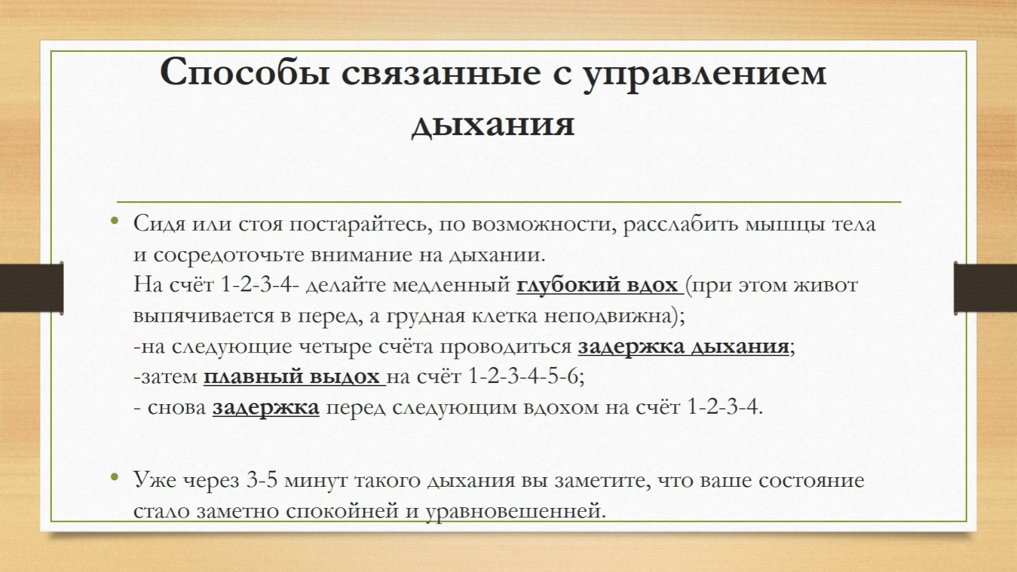

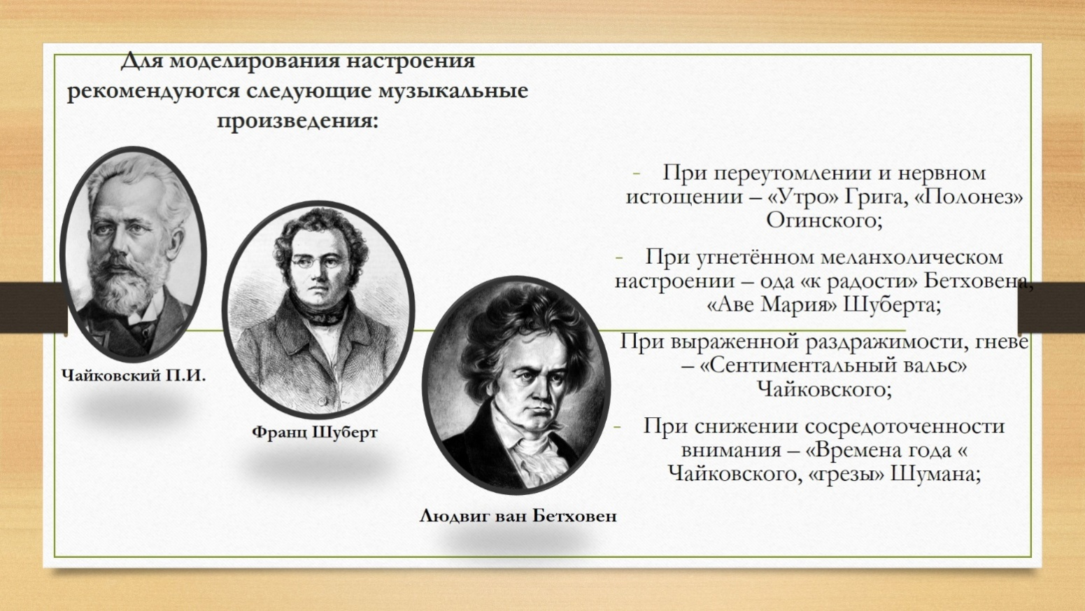
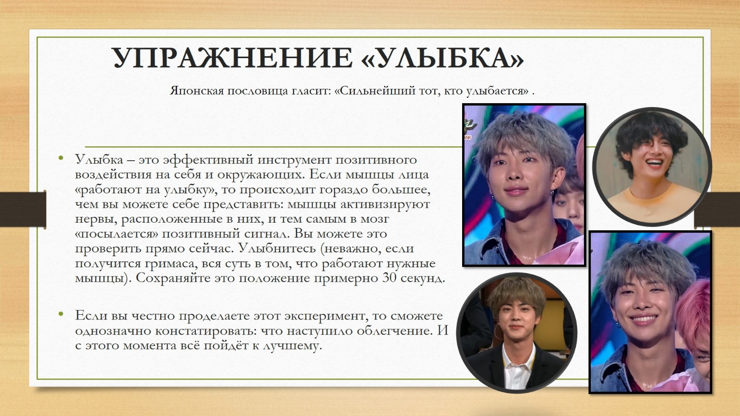
Приложение 4.
Алгоритм для педагогов
«Как вести себя в стрессовых ситуациях».
Если мы неожиданно оказываемся в стрессовой ситуации (нас кто-то разозлил, обругал или кто-то из домашних заставил понервничать) – у нас начинается острый стресс. Для начала нужно собрать в кулак всю свою волю и скомандовать себе «СТОП!», чтобы резко затормозить развитие острого стресса. Чтобы суметь из состояния острого стресса, чтобы успокоиться, необходимо найти эффективный способ самопомощи. И тогда в критической ситуации, которая может возникнуть каждую минуту, мы сможем быстро сориентироваться, прибегнув к этому методу помощи при остром стрессе.
Вот некоторые советы, которые могут помочь вам выйти из состояния острого стресса.
1. Противострессовое дыхание. Медленно выполняйте глубокий вдох через нос; на пике вдоха на мгновение задержите дыхание, после чего сделайте выдох как можно медленнее. Это успокаивающее дыхание. Постарайтесь представить себе. Что с каждым глубоким вдохом и продолжительным выдохом вы частично избавляетесь от стрессового напряжения.
2. Минутная релаксация. Расслабьте уголки рта, увлажните губы. Расслабьте плечи. Сосредоточьтесь на выражении своего лица и положении тела: помните, что они отражают ваши эмоции, мысли внутреннее состояние. Вполне естественно, что вы не хотите, чтобы окружающие знали о вашем стрессовом состоянии. В этом случае вы можете изменить «язык лица и тела» путем расслабления мышц и глубокого дыхания.
3. Оглянитесь вокруг и внимательно осмотрите помещение, в котором вы находитесь. Обращайте внимание на мельчайшие детали, даже если вы их хорошо знаете. Медленно, не торопясь, мысленно «переберите» все предметы один за другим в определенной последовательности. Постарайтесь полностью сосредоточиться на этой «инвентаризации». Говорите мысленно самому себе: «Коричневый письменный стол, белые занавески, красная ваза для цветов» и т.д. Сосредоточившись на каждом отдельном предмете, вы отвлечетесь от внутреннего стрессового напряжения, направляя свое внимание на рациональное восприятие окружающей обстановки

